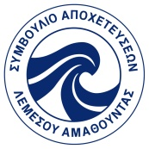

ΣΥΜΒΟΥΛΙΟ ΑΠΟΧΕΤΕΥΣΕΩΝ ΛΕΜΕΣΟΥ - ΑΜΑΘΟΥΝΤΑΣ

Προσφορά 18/2014 για την παροχή υπηρεσιών φρούρησης/ασφάλειας στα αντλιοστάσια και εγκαταστάσεις του ΣΑΛΑ

Ανάδοχος: G4S Secure Solutions (Cyprus) Ltd
Ημερομηνία Ανάθεσης: 15/5/2015
Ποσό σύμβασης (για 12 μήνες): €39.274,60

Η Ολομέλεια του Συμβουλίου κατά την 5η Συνεδρίαση της ημερομηνίας 20/5/2015 επικύρωσε την απόφαση του Συμβουλίου Προσφορών και αποφάσισε την κατακύρωση της προσφοράς στην εταιρεία G4S Secure Solutions (Cyprus) Ltd, σύμφωνα με τους όρους που καθορίζονται στα έγγραφα προσφοράς.

